Министерство науки и высшего образования Российской Федерации
ФЕДЕРАЛЬНОЕ ГОСУДАРСТВЕННОЕ АВТОНОМНОЕ ОБРАЗОВАТЕЛЬНОЕ УЧРЕЖДЕНИЕ ВЫСШЕГО ОБРАЗОВАНИЯ
НАЦИОНАЛЬНЫЙ ИССЛЕДОВАТЕЛЬСКИЙ УНИВЕРСИТЕТ ИТМО

Факультет безопасности информационных технологий

Дисциплина:
«Операционные системы»

ОТЧЕТ ПО ЛАБОРАТОРНОЙ РАБОТЕ №1
«Forkbomb»

Выполнили:

Нгуен Ань Нгок, студентка группы N3247

_______________________
^{(подпись)}
Проверил:
Ханов Артур Рафаэльевич
_______________________
^{(отметка о выполнении)}
_______________________
^{(подпись)}

Содержание
Содержание 2
Введение 3
Ход работы 4
1. Fork Bomb 4
2. Написание программы forkbomb для Linux (Ubuntu) 5
2.1. Подготовка программы 5
2.2. Выполнение программы 5
2.3. Построение графика процессов: 7
2.4. Вывод 9
3. Написание программы forkbomb для Windows 10
3.1. Подготовка программы 10
3.2. Выполнение программы 11
3.3. Построение графика процессов: 13
3.4. Вывод 14
4. Как операционная система реагирует на форк-бомбу 15
Заключение 16

Введение
Цель работы – исследовать реакцию операционных систем Linux и Windows на форк-бомбу и визуализировать изменение числа процессов во времени.
Для достижения поставленной цели необходимо решить следующие задачи:
- Написать программу forkbomb для Linux, Windows.
- Составить график числа процессов в ОС.
- Как ОС реагирует на форкбомбу.

Ход работы

Fork Bomb
- Fork-бомба — это программа, которая создает огромное количество дочерних процессов, используя системный вызов fork(). Каждый дочерний процесс также создает свой собственный дочерний процесс, и так далее, пока не будут исчерпаны ресурсы системы.
- Примерно её действие выглядит так:
:(){ :|:& };:
- Эта строка в bash (Linux/Unix) создаёт рекурсивную функцию :, которая вызывает саму себя дважды в фоновом режиме, бесконечно.
- Почему это опасно:
- Приводит к зависанию или краху системы.
- Требует жёсткой перезагрузки (иногда с потерей данных).
- Может использоваться для нарушения работы серверов или сетей.
- Может быть расценено как вредоносная активность (в организациях — повод для дисциплинарных мер).

Написание программы forkbomb для Linux (Ubuntu)

Подготовка программы
Создайте файл safe_forkbomb.sh
#!/bin/bash
limit=50 # ограничение количества форков во избежание сбоя системы
counter=0
forkbomb() {
((counter++))
if [ "$counter" -lt "$limit" ]; then
forkbomb & forkbomb &
else
sleep 60 # удержание процесса для наблюдения
fi
}
forkbomb
Вышеуказанная программа представляет собой безопасную версию fork bomb (форк-бомбы), написанную на Bash, которая имеет ограничение на количество форков, чтобы избежать сбоя системы.
Использование скрипта для логирования: Создайте файл log_processes.sh:
#!/bin/bash
> process_log.txt
for i in {1..60}; do
echo "$(date +%s) $(ps -e | wc -l)" >> process_log.txt
sleep 1
done
Этот Bash-скрипт предназначен для записи количества запущенных процессов в системе каждую секунду в течение 60 секунд.

Выполнение программы
Предоставление прав:
chmod +x safe_forkbomb.sh
chmod +x log_processes.sh
Мы запускаем 2 программы параллельно:
./safe_forkbomb.sh
./log_processes.sh
Остановка с помощью: killall bash или pkill -f safe_forkbomb.sh
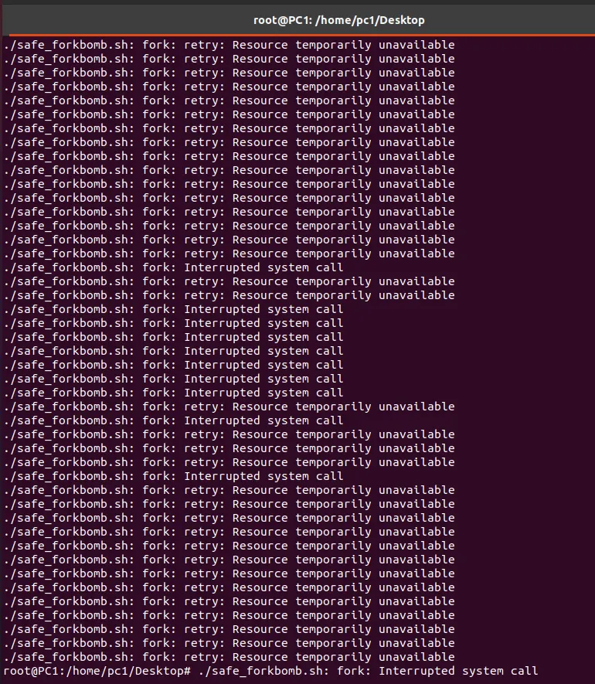
Рисунок 1 - Выполнение программы safe_forkbomb.sh

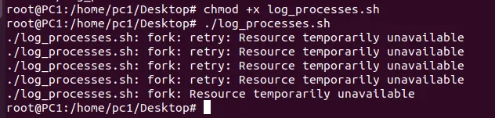
Рисунок 2 - Выполнение программы log_processes.sh

Построение графика процессов:
Создайте файл plot_processes.py
import matplotlib.pyplot as plt
# Чтение данных из файла
timestamps = []
process_counts = []
with open("process_log.txt", "r") as f:
for line in f:
ts, count = line.strip().split()
timestamps.append(int(ts))
process_counts.append(int(count))
# Преобразование временной метки в относительное время (секунды с начала запуска)
t0 = timestamps[0]
relative_time = [t - t0 for t in timestamps]
# Построение графика
plt.plot(relative_time, process_counts, marker='o')
plt.title("Количество процессов во времени")
plt.xlabel("Время (секунды)")
plt.ylabel("Количество процессов")
plt.grid(True)
plt.tight_layout()
plt.show()
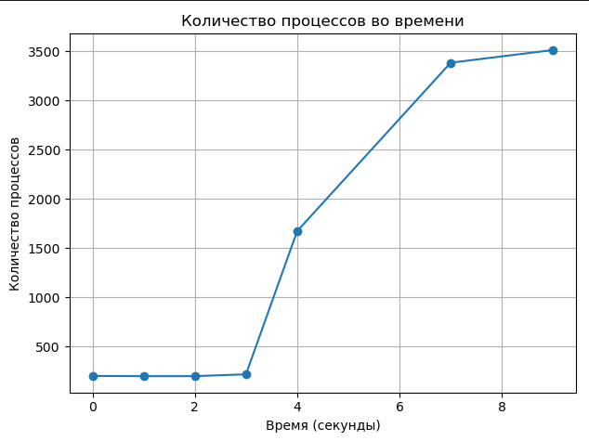
Рисунок 3 - Графика процессов
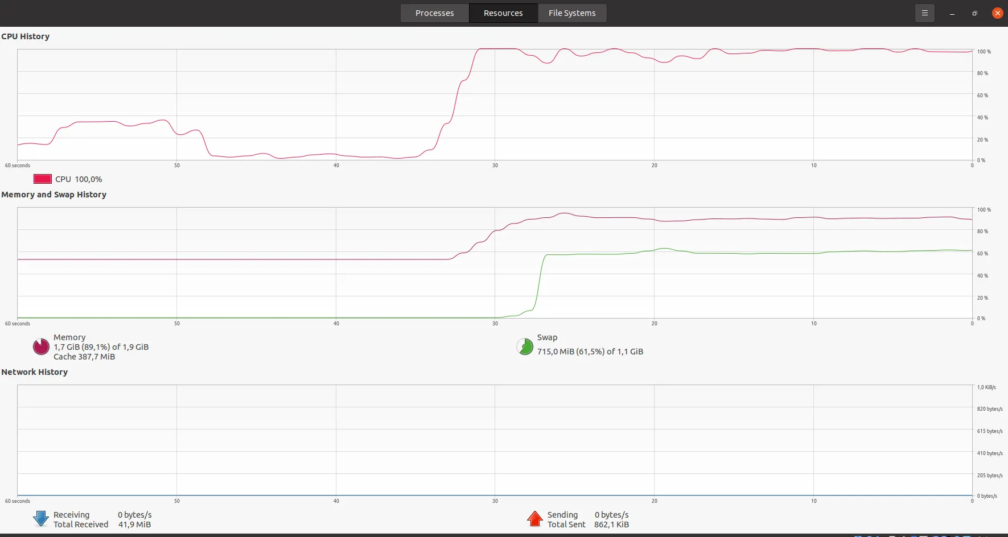
Рисунок 4 - Графика System monitor

Вывод
- С 0 до ~3 секунды: Количество процессов стабильно на уровне 200 → Система находится в нормальном состоянии, пока нет сильного воздействия от fork bomb.
- С 3 до 4 секунды: Количество процессов резко возрастает с примерно ~200 до ~1600 → Это момент, когда fork bomb начинает распространяться, процессы самовоспроизводятся параллельно (fork & fork).
- С 4 до 8 секунды: Количество процессов продолжает быстро расти:
- 6 секунда: ~3400
- 8 секунда: ~3500 → Система перегружена командами fork, но скорость роста начинает замедляться из-за:
- Почти достигнут предел limit=50
- Система начинает реагировать, блокируя fork, или процессам не хватает ресурсов (PID, RAM).
- Эффект fork bomb очевиден и опасен:
- Количество процессов увеличивается в геометрической прогрессии за несколько секунд.
- Если бы не было ограничения, система бы полностью зависла.

Написание программы forkbomb для Windows

Подготовка программы
Скрипт Fork Bomb (опасный):
:fork
Start-Process -FilePath "powershell.exe" -ArgumentList "-NoLogo", "-NoProfile", "-Command & { . $MyInvocation.MyCommand.Path }"
goto fork
Ограниченная Fork Bomb (безопасная версия для тестирования)
Создайте файл: safe_fork_bomb.ps1
$max = 50
$count = 0

while ($count -lt $max) {
Start-Process -FilePath "powershell.exe" -ArgumentList "-NoLogo", "-NoProfile", "-Command & { . $MyInvocation.MyCommand.Path }"$count++
Start-Sleep -Milliseconds 300
}
Скрипт мониторинга процессов
Создайте файл: monitor_process_count.ps1
$duration = 60 # мониторинг в течение 60 секунд
$interval = 1

$times = @()
$counts = @()

for ($i = 0; $i -lt $duration; $i += $interval) {
$now = Get-Date -Format "HH:mm:ss"
$count = (Get-Process -Name "powershell" -ErrorAction SilentlyContinue).Count
$times += $now
$counts += $count
Write-Host "${now}: $count"
Start-Sleep -Seconds $interval
}

# Создание результирующих данных
$results = for ($i = 0; $i -lt $times.Count; $i++) {
[PSCustomObject]@{
Time = $times[$i]
Count = $counts[$i]
}
}

# Получение пути к Рабочему столу
$desktopPath = [Environment]::GetFolderPath("Desktop")
$csvPath = Join-Path $desktopPath "process_monitor.csv" # Экспорт CSV-файла на Рабочий стол
$results | Export-Csv -Path $csvPath -NoTypeInformation

Write-Host "`n CSV-файл был сохранен в: $csvPath"

Выполнение программы
- Откройте PowerShell с правами администратора
- Предоставьте права:
Set-ExecutionPolicy RemoteSigned -Scope CurrentUser

- Запустите:
.\monitor_process_count.ps1
.\safe_fork_bomb.ps1
Результат:

Рисунок 5 - Выполнение программы
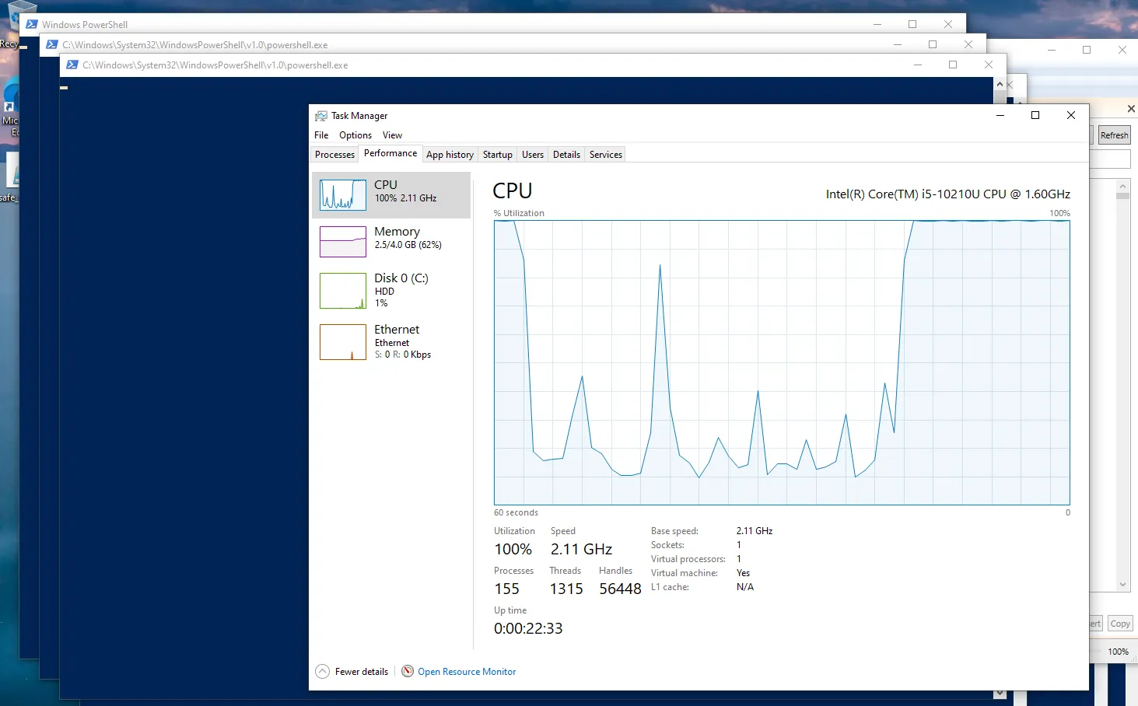
Рисунок 6 - CPU
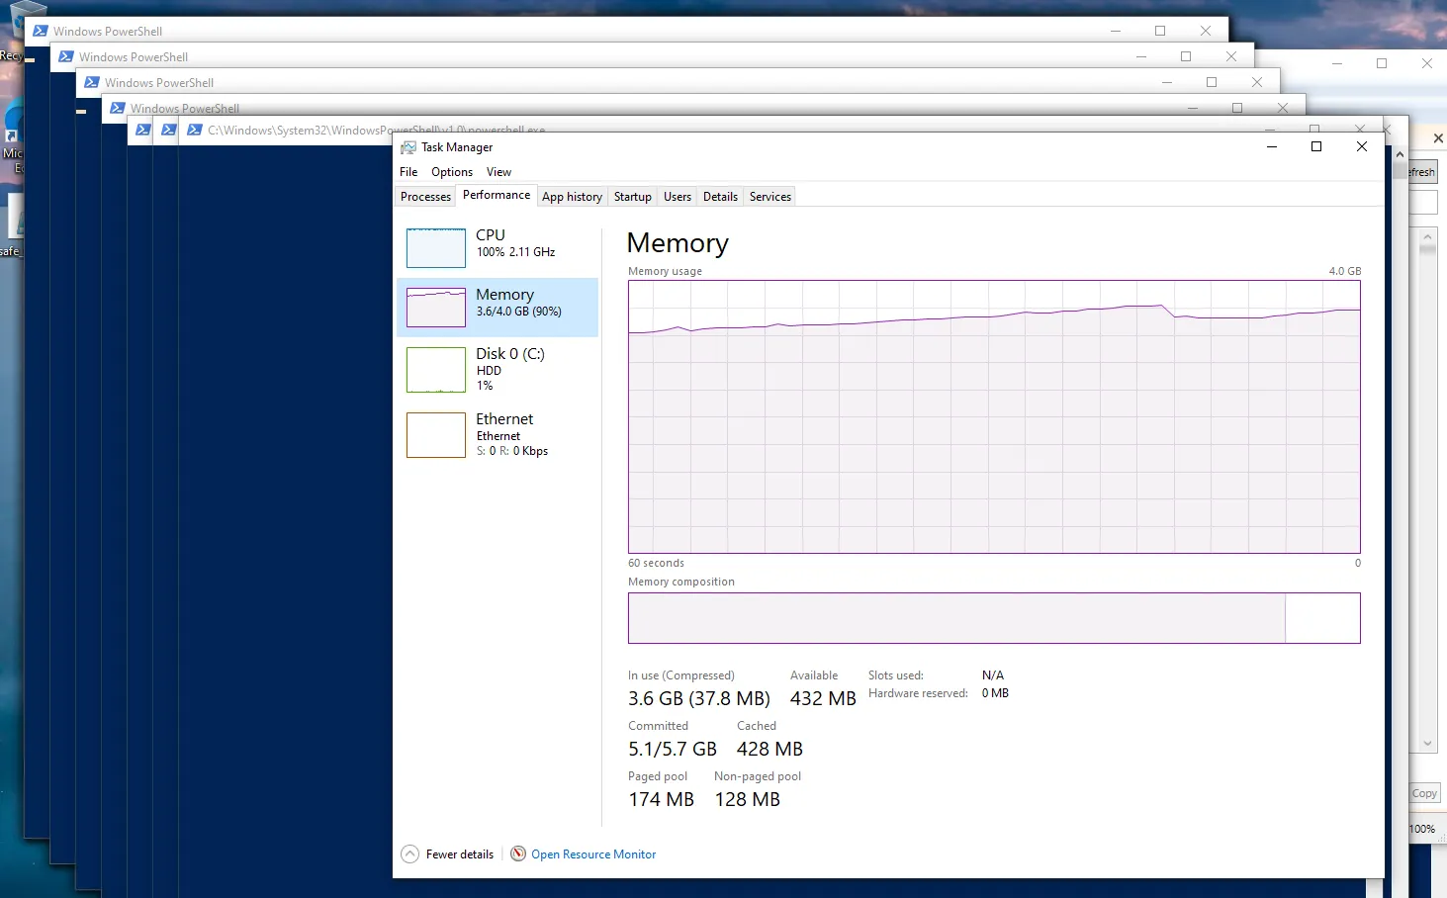
Рисунок 7 - Memory

Построение графика процессов:
Создайте файл plot_process_chart.py
import matplotlib.pyplot as plt
import pandas as pd
from datetime import datetime

# Чтение данных из CSV
df = pd.read_csv("process_monitor.csv")

# Преобразование столбца Time (формат HH:mm:ss) в datetime
df['Time'] = pd.to_datetime(df['Time'], format='%H:%M:%S')

# Вычисление относительного времени (секунды от первого момента времени)
t0 = df['Time'][0]
df['RelativeTime'] = (df['Time'] - t0).dt.total_seconds()

# Построение графика
plt.plot(df['RelativeTime'], df['Count'], marker='o')
plt.title("Количество процессов во времени")
plt.xlabel("Время (секунды с начала)")
plt.ylabel("Количество процессов")
plt.grid(True)
plt.tight_layout()
plt.show()
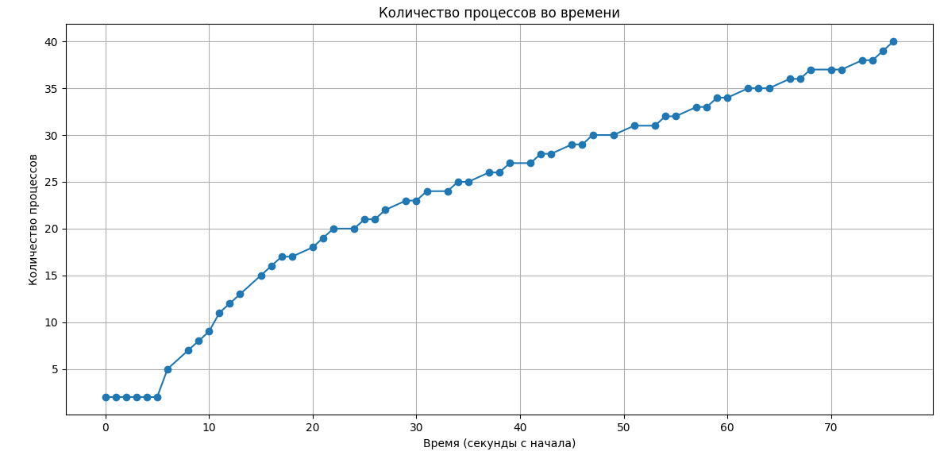
Рисунок 8 - Графика процессов

Вывод
- Ось X (время – секунды с начала):
  - Записывает временные метки каждую секунду (от 0 до 75 секунд).
  - Это результат запуска скрипта monitor_process_count.ps1.
- Ось Y (количество процессов):
  - Количество процессов PowerShell, существующих в каждый момент времени.
  - Начинается с 2–3 процессов, затем равномерно увеличивается.
Этап | Описание
0–5с | Количество процессов почти не меняется (~3), что показывает, что система стабильна или fork bomb еще не началась.
5–15с | Количество процессов начинает очень быстро расти → явный признак того, что fork bomb или программа генерации процессов запущена.
15–75с | Линейный рост → процесс клонирования процессов происходит равномерно (например, по 1–2 новых процесса в секунду).
Нет периода стабилизации или спада | Показывает, что ОС все еще справляется и еще не заблокировала создание процессов.

Как операционная система реагирует на форк-бомбу
Начало события: процесс запускает бесконечное создание новых процессов (fork), и их количество растёт экспоненциально.
Расход системных ресурсов:
- Таблица процессов (process table / PID-allocation) быстро заполняется.
- Память, структуры ядра (например, task_struct в Linux) и процессорное время полностью заняты созданными процессами.
Когда ресурсы исчерпаны:
- Системный вызов fork() начинает возвращать ошибку «Resource temporarily unavailable» или «fork failed».
- Невозможно открыть новые окна терминала, запустить программы или подключиться по SSH — система сильно тормозит или зависает.
Механизмы защиты ОС:
- В Linux существует ограничение на количество процессов для каждого пользователя (ulimit -u, RLIMIT_NPROC), что предотвращает полное “обрушение” системы.
- Контроллеры cgroups и PID-controller могут блокировать создание новых процессов при превышении лимита.
- При исчерпании оперативной памяти ядро запускает механизм OOM-killer, который завершает некоторые процессы, чтобы освободить ресурсы.

Заключение
В ходе выполнения работы узнали о forkbomb. В качестве предотвращения возможно ограничение количества процессов, которые могут быть запущены пользователем.

Список использованных источников
- Understanding Bash fork() Bomb :(){ :|:& };: code - nixCraft
- What is a Fork Bomb (Rabbit Virus) | DDoS Attack Glossary | Imperva

